Pitagorátor  
Fejlesztői dokumentáció

Fejlesztői környezet

A fejlesztés Visual Studio Code (v1.67.2) és a Visual Studio 2017 Community változatával készült.

A projekt Backendje JavaScript-el íródott. A Frontend HTML, illetve AngularJS keretrendszer segítségével lett elkészítve. A Program pedig C# nyelven íródott.

A backendet NodeJS szerver futtatja express keretrendszerben, a frontend fetch kérésekkel és az AngularJS $http metódusaival kommunikál a backendel.

Futtatás

A futtatáshoz szükséges szoftverek:

* node v12.20.1 vagy újabb
* npm v6.14.11 vagy újább
* .NET Framework v5.0.400 vagy újabb

Működéshez szükséges node modulok:

* [cors](https://www.npmjs.com/package/cors) v2.8.5
* [dotenv](https://www.npmjs.com/package/dotenv) v16.0.3
* [express](https://www.npmjs.com/package/express) v4.18.2
* [express-session](https://www.npmjs.com/package/express-session) v1.17.3
* [mysql](https://www.npmjs.com/package/mysql) v2.18.1

Fejlesztéshez szükséges node modulok:

* [nodemon](https://www.npmjs.com/package/nodemon) v.2.0.20

Felépítés

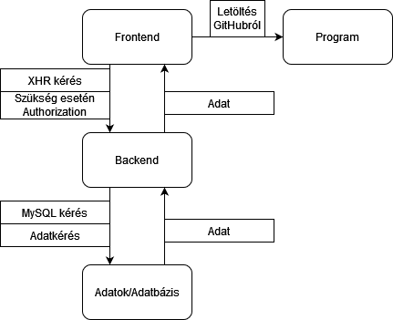

A Frontendről érkeznek kérések a Backend felé, ami a szerveren található adatbázisból/fájlokból küldi az adatokat el a Frontendhez. Ha olyan útvonalat hív meg a felhasználó, amihez azonosító szükséges (pl.: törlés adatbázisból), akkor a kéréshez szükséges azt is megadni. Ezen kérésekhez az adatbázisban találhatóak a kulcsok, melyek sha256 titkosítással rendelkeznek.

Frontend

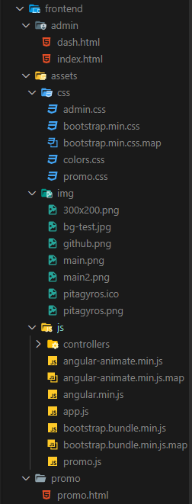A felületet HTML segítségével jelenítjük meg, ehhez Bootstrap5 keretrendszert, és egyes oldalakon AngularJS-t használunk.

A mapp